Защищено:  Гапанюк Ю. Е.  "__"_____________2017 г. |  | Демонстрация:  Гапанюк Ю. Е.  "__"_____________2017 г.

Отчет по лабораторной работе № 2 по курсу
Базовые компоненты интернет технологий.

"Работа с классами"

ИСПОЛНИТЕЛЬ:
студент группы ИУ5-31 | _____________________
 | (подпись)
Вахромеев И.А. | "__"_____________2017 г.

Москва, МГТУ - 2017
_____________________________________________________________________________________________

СОДЕРЖАНИЕ

1. Задача лабораторной работы 3
2. Диаграмма классов. 3
3. Текст программы. 4
4. Экранные формы. 7

1 Задача лабораторной работы

Разработать программу, реализующую работу с классами.
- Программа должна быть разработана в виде консольного приложения на языке C#.
- Абстрактный класс «Геометрическая фигура» содержит виртуальный метод для вычисления площади фигуры.
- Класс «Прямоугольник» наследуется от «Геометрическая фигура». Ширина и высота объявляются как свойства (property). Класс должен содержать конструктор по параметрам «ширина» и «высота».
- Класс «Квадрат» наследуется от «Прямоугольник». Класс должен содержать конструктор по длине стороны.
- Класс «Круг» наследуется от «Геометрическая фигура». Радиус объявляется как свойство (property). Класс должен содержать конструктор по параметру «радиус».
- Для классов «Прямоугольник», «Квадрат», «Круг» переопределить виртуальный метод Object.ToString(), который возвращает в виде строки основные параметры фигуры и ее площадь.
- Разработать интерфейс IPrint. Интерфейс содержит метод Print(), который не принимает параметров и возвращает void. Для классов «Прямоугольник», «Квадрат», «Круг» реализовать наследование от интерфейса IPrint. Переопределяемый метод Print() выводит на консоль информацию, возвращаемую переопределенным методом ToString().

2 Диаграмма классов.
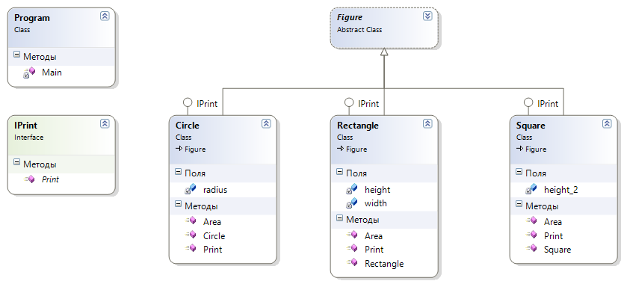

3 Текст программы.
- Program.cs

using System;
using System.Collections.Generic;
using System.Linq;
using System.Text;

namespace Laba_2
{
// Абстрактный класс «Геометрическая фигура»
abstract class Figure
{
public string Type
{
get
{
return this._Type;
}
protected set
{
this._Type = value;
}
}
string _Type;

// Вычисление площади фигуры
public abstract double Area();

public override string ToString()
{
return this._Type + " Площадь =" + this.Area().ToString();
}
}

class Program
{
static void Main(string[] args)
{
Rectangle rect = new Rectangle(1, 2);
Square square = new Square(3);
Circle circle = new Circle(4);

rect.Print();
square.Print();
circle.Print();

Console.ReadLine();
}
}
}

- Rectangle.cs

using System;
using System.Collections.Generic;
using System.Linq;
using System.Text;

namespace Laba_2
{
class Rectangle : Figure, IPrint
{
double height;
double width;

public Rectangle(double hg, double wd)
{
this.height = hg;
this.width = wd;
this.Type = "Прямоугольник";
}

public override double Area()
{
double result = this.height * this.width;
return result;
}

public void Print()
{
Console.WriteLine(this.ToString ());
}
}
}

- Square.cs

using System;
using System.Collections.Generic;
using System.Linq;
using System.Text;

namespace Laba_2
{
class Square : Figure, IPrint
{
double height_2;

public Square(double hg)
{
this.height_2 = hg;
this.Type = "Квадрат";
}

public override double Area()
{
double result = this.height_2 * this.height_2;
return result;
}

public void Print()
{
Console.WriteLine(this.ToString ());
}
}
}

- Circle.cs

using System;
using System.Collections.Generic;
using System.Linq;
using System.Text;

namespace Laba_2
{
class Circle : Figure, IPrint
{
double radius;

public Circle(double rd)
{
this.radius = rd;
this.Type = "Круг";
}

public override double Area()
{
double result = Math.PI * this.radius * this.radius;
//double result = this.radius * this.radius;
return result;
}

public void Print()
{
Console.WriteLine(this.ToString ());
}
}
}

- IPrint.cs

using System;
using System.Collections.Generic;
using System.Linq;
using System.Text;

namespace Laba_2
{
interface IPrint
{
void Print();
}
}

4 Экранные формы.
